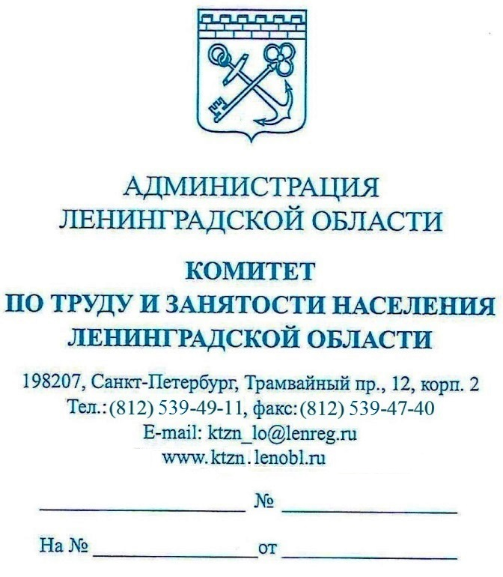 | Законодательное собрание  Ленинградской области

Комитет по труду и занятости населения Ленинградской области направляет проект постановления Правительства Ленинградской области «О внесении изменений в постановление Правительства Ленинградской области от 7 декабря 2015 года № 466 «Об утверждении государственной программы Ленинградской области «Содействие занятости населения Ленинградской области»» (далее - проект).
Проект подготовлен в целях приведения нормативных правовых актов Ленинградской области в соответствие с действующим законодательством, введением на основании действующего законодательства нового мероприятия государственной программы «Содействие занятости населения Ленинградской области» (далее – государственная программа).

Приложение: на 3 л. в 1 экз.

Первый заместитель
председателя комитета О.А. Юргенсон

